面向对象程序设计
第二次作业

作业内容： 1、教材上动态2维数组的程序调试
2、将该程序的动态内存分配和释放部分分别改写成函数
3、探索Make2DArray函数中传值的多种方式
4.用重载函数和动态二维数组分配完成矩阵乘法
5. 将4改写为实例化函数模板

学 号： 2018214972
姓 名： 黄炎森
1、 题号：教材上动态2维数组的程序调试
- 题目简单描述。
- 思路的简要描述
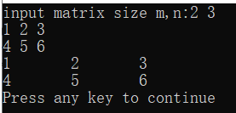
- 运行结果截图

- 源代码
#include<iostream>
using namespace std;

int main()
{
int m,n;
int **dm;
cout<<"input matrix size m,n:";
cin>>m>>n;

dm=new int *[m];
for(int i=0;i<m;++i)
if((dm[i]=new int [n])==NULL)
exit(0);

for(i=0;i<m;++i)
{
for(int j=0;j<n;++j)
cin>>dm[i][j];
}

for(i=0;i<m;++i)
{
for(int j=0;j<n;++j)
cout<<dm[i][j]<<"\t";
cout<<endl;
}

for(i=0;i<m;++i)
delete[] dm[i];
delete[] dm;

return 0;
}

附：第一次作业忘记交工作区截图了。
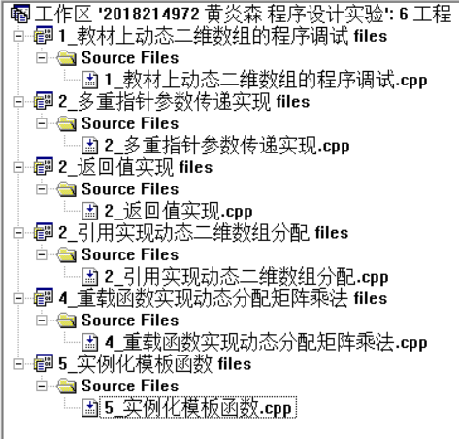

2、 题号：将该程序的动态内存分配和释放部分分别改写成函数
（1） 题目简单描述
（2） 思路的简要描述
由于函数Delete2DArray，只需要得到二维指针的值（即实参到形参的单向传递）并根据该值释放动态申请的内存，故不需要使用引用或者多重指针。
而函数Make2DArray，由于需要改变main函数中二维指针的值（即实参和形参的双向传递），故需要使用引用或者多重指针或返回值的方法。
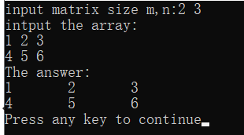
（3） 运行结果截图

（4） 源代码
//引用实现
#include <stdio.h>
#include <iostream>
#include <string>
#include <string.h>
using namespace std;

void Make2DArray(int m,int n,int** &dm)
{
dm=new int *[m];
for(int i=0;i<m;++i)
if((dm[i]=new int [n])==NULL)
exit(0);

cout<<"intput the array:\n";
for(i=0;i<m;i++)
for(int j=0;j<n;++j)
cin>>dm[i][j];
}

void Delete2DArray(int m,int** &dm){
for(int i=0;i<m;i++)
delete[] dm[i];
delete[]dm;
}

void print(int **dm,int n,int m){
cout<<"The answer:\n";
for(int i=0;i<m;++i){
for(int j=0;j<n;++j)
cout<<dm[i][j]<<"\t";
cout<<endl;
}
}

int main()
{
int n,m;
cout<<"input matrix size m,n:";
cin>>m>>n;

int **dm;
Make2DArray(m,n,dm);
print(dm,n,m);
Delete2DArray(m,dm);
return 0;
}

3、 题号：探索Make2DArray函数中传值的多种方式
（1） 题目简单描述。
（2） 思路的简要描述
1：返回值 2：多重指针参数传递 3：引用类型参数传递
（3） 运行结果截图

（4） 源代码
//返回值实现
#include <stdio.h>
#include <iostream>
#include <string>
#include <string.h>
using namespace std;

int** Make2DArray(int m,int n)
{
int** dm=new int *[m];
for(int i=0;i<m;++i)
if((dm[i]=new int [n])==NULL)
exit(0);

cout<<"intput the array:\n";
for(i=0;i<m;i++)
for(int j=0;j<n;++j)
cin>>dm[i][j];
return dm;
}

void Delete2DArray(int m,int** dm){
for(int i=0;i<m;i++)
delete[] dm[i];
delete[]dm;
}

void print(int **dm,int n,int m){
cout<<"The answer:\n";
for(int i=0;i<m;++i){
for(int j=0;j<n;++j)
cout<<dm[i][j]<<"\t";
cout<<endl;
}
}

int main()
{
int n,m;
cout<<"input matrix size m,n:";
cin>>m>>n;

int **dm;
dm=Make2DArray(m,n);
print(dm,n,m);
Delete2DArray(m,dm);
return 0;
}

//多重指针参数传递实现
#include <stdio.h>
#include <iostream>
#include <string>
#include <string.h>
using namespace std;

void Make2DArray(int m,int n,int*** at_dm)//传dm的地址，*at_dm表示dm的值
{
*at_dm=new int *[m];
for(int i=0;i<m;++i)
if(((*at_dm)[i]=new int [n])==NULL)
exit(0);

cout<<"intput the array:\n";
for(i=0;i<m;i++)
for(int j=0;j<n;++j)
cin>>(*at_dm)[i][j];
}

void Delete2DArray(int m,int** dm){
for(int i=0;i<m;i++)
delete[] dm[i];
delete[]dm;
}

void print(int **dm,int n,int m){
cout<<"The answer:\n";
for(int i=0;i<m;++i){
for(int j=0;j<n;++j)
cout<<dm[i][j]<<"\t";
cout<<endl;
}
}

int main()
{
int n,m;
cout<<"input matrix size m,n:";
cin>>m>>n;

int **dm;
Make2DArray(m,n,&dm);
print(dm,n,m);
Delete2DArray(m,dm);
return 0;
}

//引用方式在第二题已经写过
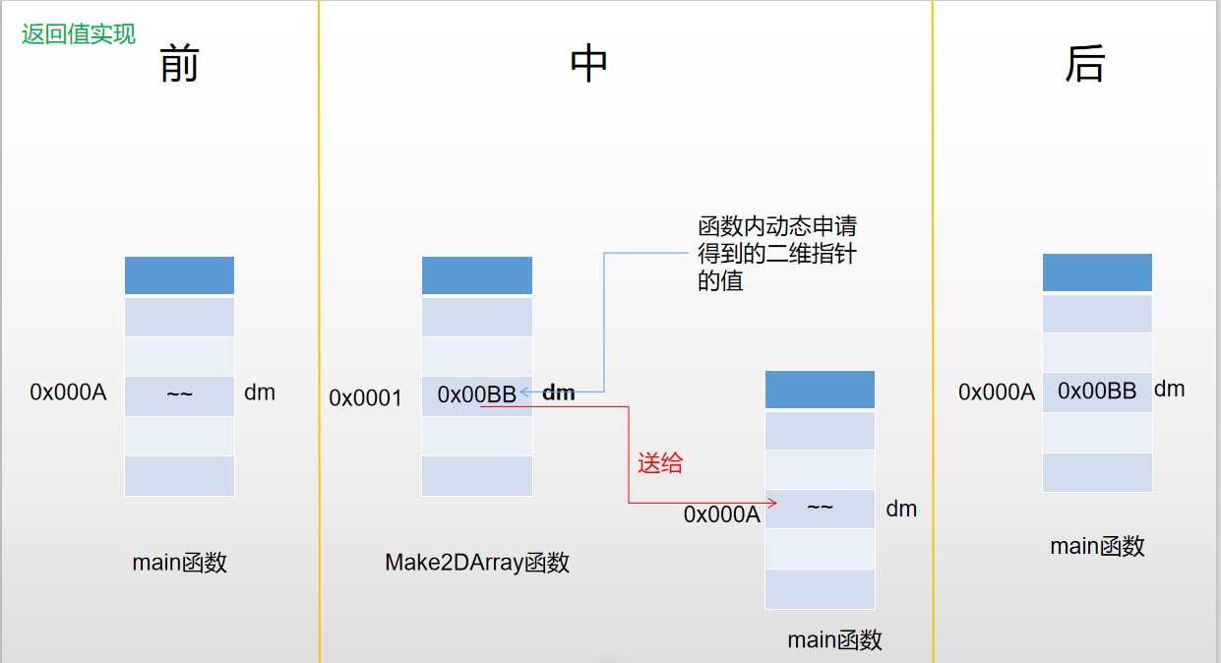
（5）3种传值方式的内存示意图

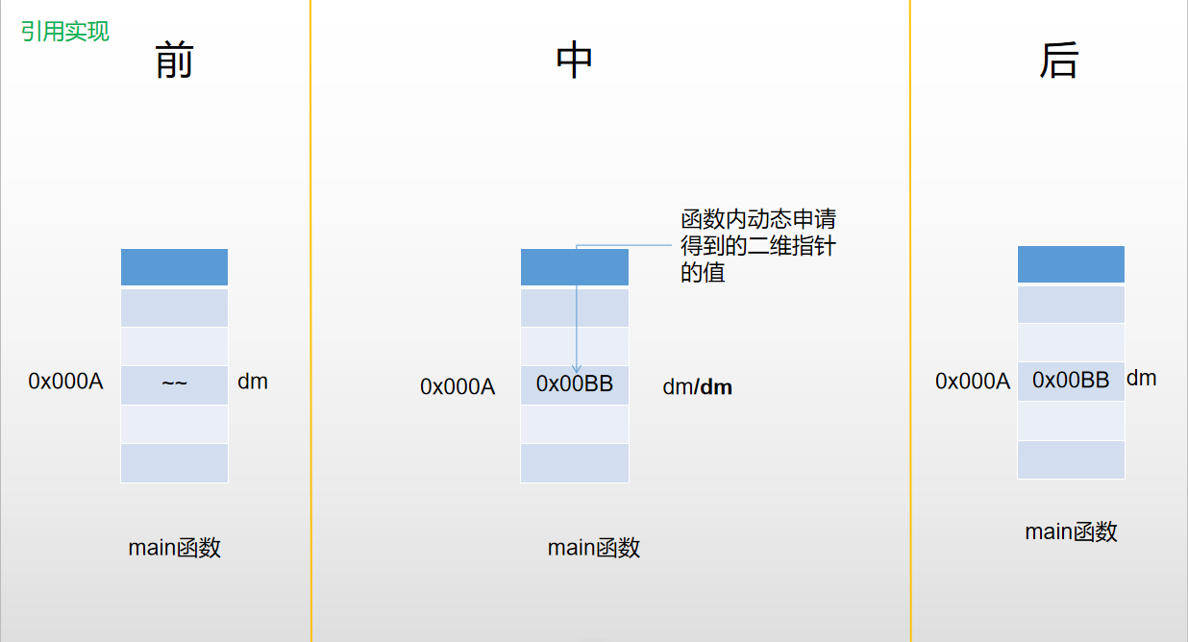

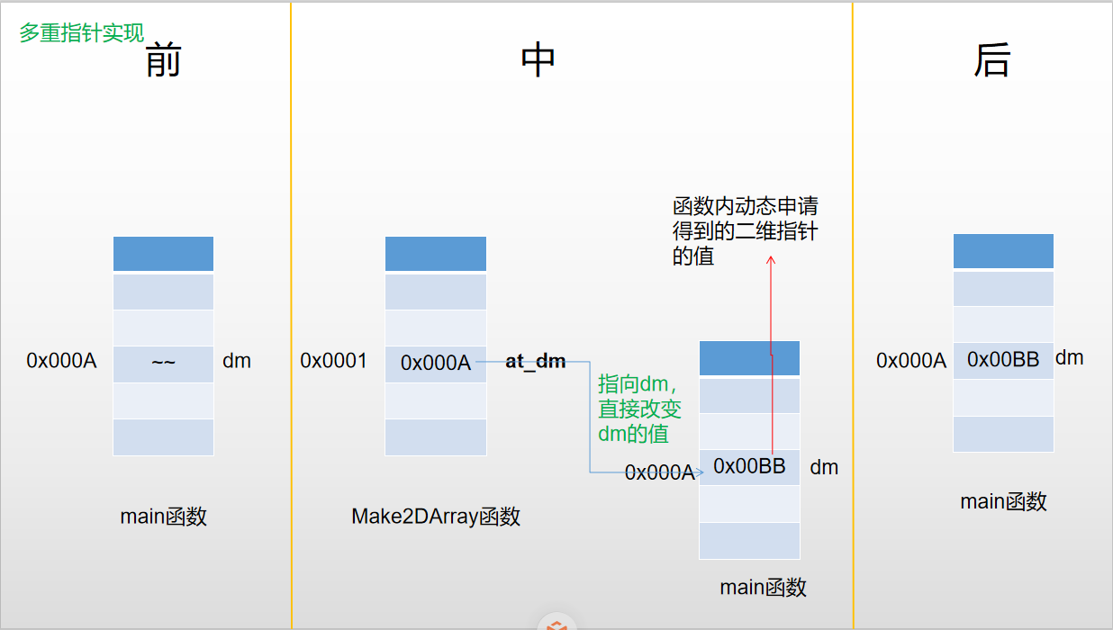

4、题号：用重载函数和动态二维数组分配完成矩阵乘法
（1） 题目简单描述。
用重载函数和动态二维数组分配完成矩阵乘法
（2） 思路的简要描述
通过引用在函数内动态申请两个初始矩阵，并且需要动态申请一个存放结果的矩阵，使用完后及时释放。
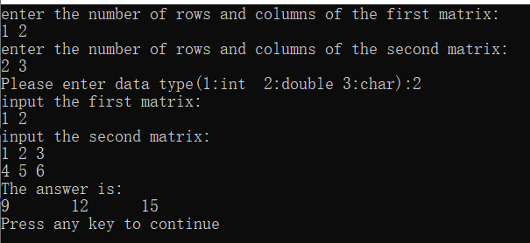
（3） 运行结果截图

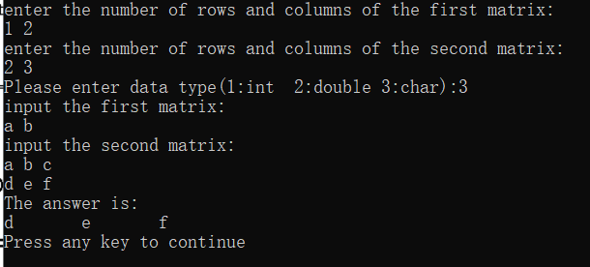

（4） 源代码
#include <stdio.h>
#include <iostream>
#include <string>
#include <string.h>
using namespace std;

void Make2DArray(int m,int n,int t,int** &dm,int** &dm_)
{
dm=new int *[m];
for(int i=0;i<m;++i)
if((dm[i]=new int [n])==NULL)
exit(0);

dm_=new int *[n];
for(i=0;i<n;++i)
if((dm_[i]=new int [t])==NULL)
exit(0);

cout<<"input the first matrix:\n";
for(i=0;i<m;++i)
for(int j=0;j<n;++j)
cin>>dm[i][j];

cout<<"input the second matrix:\n";
for(i=0;i<n;++i)
for(int j=0;j<t;++j)
cin>>dm_[i][j];

int** temp=new int *[m];//暂存结果数组,并且显示它，最后在函数内释放
for(i=0;i<m;++i)
if((temp[i]=new int [t])==NULL)
exit(0);

for(i=0;i<m;++i)
for(int j=0;j<t;++j)
temp[i][j]=0;

for(i=0;i<m;++i)
for(int j=0;j<t;++j)
for(int k=0;k<n;++k)
temp[i][j]+=dm[i][k]*dm_[k][j];

cout<<"The answer is:\n";
for(i=0;i<m;++i){
for(int j=0;j<t;++j)
cout<< temp[i][j] <<'\t';
cout<<endl;
}

for(i=0;i<m;i++)
delete[] temp[i];
delete[]temp;
}

void Make2DArray(int m,int n,int t,double** &dm,double** &dm_)
{
dm=new double *[m];
for(int i=0;i<m;++i)
if((dm[i]=new double [n])==NULL)
exit(0);

dm_=new double *[n];
for(i=0;i<n;++i)
if((dm_[i]=new double [t])==NULL)
exit(0);

cout<<"input the first matrix:\n";
for(i=0;i<m;++i)
for(int j=0;j<n;++j)
cin>>dm[i][j];

cout<<"input the second matrix:\n";
for(i=0;i<n;++i)
for(int j=0;j<t;++j)
cin>>dm_[i][j];

double** temp=new double *[m];
for(i=0;i<m;++i)
if((temp[i]=new double [t])==NULL)
exit(0);

for(i=0;i<m;++i)
for(int j=0;j<t;++j)
temp[i][j]=0;

for(i=0;i<m;++i)
for(int j=0;j<t;++j)
for(int k=0;k<n;++k)
temp[i][j]+=dm[i][k]*dm_[k][j];

cout<<"The answer is:\n";
for(i=0;i<m;++i){
for(int j=0;j<t;++j)
cout<< temp[i][j] <<'\t';
cout<<endl;
}

for(i=0;i<m;i++)
delete[] temp[i];
delete[]temp;
}

void Make2DArray(int m,int n,int t,char** &dm,char** &dm_)//注意char相乘
{
dm=new char *[m];
for(int i=0;i<m;++i)
if((dm[i]=new char [n])==NULL)
exit(0);

dm_=new char *[n];
for(i=0;i<n;++i)
if((dm_[i]=new char [t])==NULL)
exit(0);

cout<<"input the first matrix:\n";
for(i=0;i<m;++i)
for(int j=0;j<n;++j)
cin>>dm[i][j];

cout<<"input the second matrix:\n";
for(i=0;i<n;++i)
for(int j=0;j<t;++j)
cin>>dm_[i][j];

char** temp=new char *[m];
for(i=0;i<m;++i)
if((temp[i]=new char [t])==NULL)
exit(0);

for(i=0;i<m;++i)//初始化
for(int j=0;j<t;++j)
temp[i][j]='a';

for(i=0;i<m;++i)
for(int j=0;j<t;++j)
for(int k=0;k<n;++k)
temp[i][j]=(temp[i][j]-'a'+(dm[i][k]-'a')*(dm_[k][j]-'a'))%25+'a';

cout<<"The answer is:\n";
for(i=0;i<m;++i){
for(int j=0;j<t;++j)
cout<< temp[i][j] <<'\t';
cout<<endl;
}

for(i=0;i<m;i++)
delete[] temp[i];
delete[]temp;

}

void Delete2DArray(int m,int n,int** dm,int** dm_)
{
for(int i=0;i<m;i++)
delete[] dm[i];
delete[]dm;

for(i=0;i<n;i++)
delete[] dm_[i];
delete[]dm_;
}

void Delete2DArray(int m,int n,double** dm,double** dm_)
{
for(int i=0;i<m;i++)
delete[] dm[i];
delete[]dm;

for(i=0;i<n;i++)
delete[] dm_[i];
delete[]dm_;
}

void Delete2DArray(int m,int n,char** dm,char** dm_)
{
for(int i=0;i<m;i++)
delete[] dm[i];
delete[]dm;

for(i=0;i<n;i++)
delete[] dm_[i];
delete[]dm_;
}

int main()
{
int m1,n1,m2,n2;
cout<<"enter the number of rows and columns of the first matrix:\n";
cin>>m1>>n1;
cout<<"enter the number of rows and columns of the second matrix:\n";
cin>>m2>>n2;

if(n1!=m2)//不能相乘,重新输入
{
cout<<"Wrong input!\n";
goto M;
}

int **dm1,**dm_1;
double **dm2,**dm_2;
char **dm3,**dm_3;
cout<<"Please enter data type(1:int 2:double 3:char):";
int t;
M:cin>>t;
if(t==1){
Make2DArray(m1,n1,n2,dm1,dm_1);
Delete2DArray(m1,n1,dm1,dm_1);
}
else if(t==2){
Make2DArray(m1,n1,n2,dm2,dm_2);
Delete2DArray(m1,n1,dm2,dm_2);
}
else if(t==3){
Make2DArray(m1,n1,n2,dm3,dm_3);
Delete2DArray(m1,n1,dm3,dm_3);
}
else{
cout<<"error! Please input the correct number!\n";
goto M;
}
return 0;
}

（5）【可选】存在的问题、难点，原因分析
用这种方法写代码冗长，且重复处多，可进一步改进

5、 题号：将4改写为实例化函数模板
（1） 题目简单描述。
通过实例化函数模板简化代码
（2） 思路的简要描述
模板并非函数定义，实例是函数定义。
（3） 运行结果截图
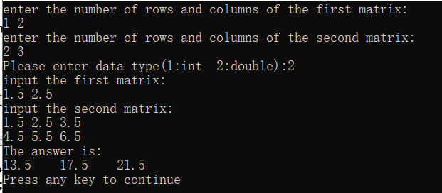

（4） 源代码
#include <stdio.h>
#include <iostream>
#include <string>
#include <string.h>
using namespace std;

template <typename T>
void Delete2DArray(int m,int n,T** dm,T** dm_)
{
for(int i=0;i<m;i++)
delete[] dm[i];
delete[]dm;

for(i=0;i<n;i++)
delete[] dm_[i];
delete[]dm_;
}

template <typename T>
void Make2DArray(int m,int n,int t,T** &dm,T** &dm_)
{
dm=new T *[m];
for(int i=0;i<m;++i)
if((dm[i]=new T [n])==NULL)
exit(0);

dm_=new T *[n];
for(i=0;i<n;++i)
if((dm_[i]=new T [t])==NULL)
exit(0);

cout<<"input the first matrix:\n";
for(i=0;i<m;++i)
for(int j=0;j<n;++j)
cin>>dm[i][j];

cout<<"input the second matrix:\n";
for(i=0;i<n;++i)
for(int j=0;j<t;++j)
cin>>dm_[i][j];

T** temp=new T *[m];
for(i=0;i<m;++i)
if((temp[i]=new T [t])==NULL)
exit(0);

for(i=0;i<m;++i)
for(int j=0;j<t;++j)
temp[i][j]=0;

for(i=0;i<m;++i)
for(int j=0;j<t;++j)
for(int k=0;k<n;++k)
temp[i][j]+=dm[i][k]*dm_[k][j];

cout<<"The answer is:\n";
for(i=0;i<m;++i){
for(int j=0;j<t;++j)
cout<< temp[i][j] <<'\t';
cout<<endl;
}

for(i=0;i<m;i++)
delete[] temp[i];
delete[]temp;
}

int main()
{
int m1,n1,m2,n2;
cout<<"enter the number of rows and columns of the first matrix:\n";
cin>>m1>>n1;
cout<<"enter the number of rows and columns of the second matrix:\n";
cin>>m2>>n2;

if(n1!=m2)//不能相乘,重新输入
{
cout<<"Wrong input!\n";
goto M;
}

int **dm1,**dm_1;
double **dm2,**dm_2;
cout<<"Please enter data type(1:int 2:double):";
int t;
M:cin>>t;
if(t==1){//隐式实例化
Make2DArray(m1,n1,n2,dm1,dm_1);
Delete2DArray(m1,n1,dm1,dm_1);
}
else if(t==2){
Make2DArray(m1,n1,n2,dm2,dm_2);
Delete2DArray(m1,n1,dm2,dm_2);
}
else{
cout<<"error! Please input the correct number!\n";
goto M;
}
return 0;
}

（5）【可选】存在的问题、难点，原因分析

通过隐式实例化实现代码化简。

